- NeelVolo… Insieme alla Luce con NeelSole.
Bhag. Baba, Puttaparthi, 28 novembre, 2009…Il Saluto di Swami..
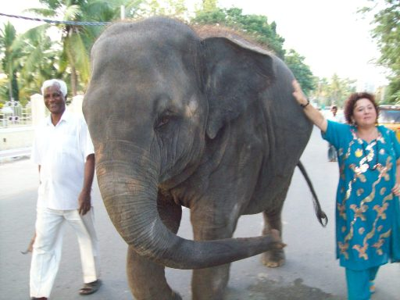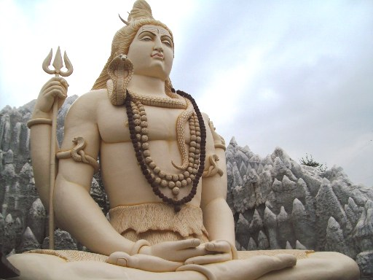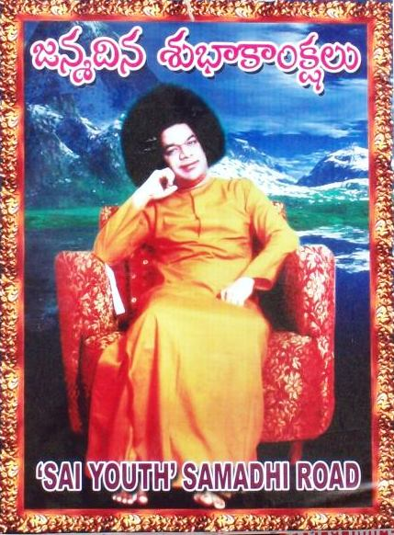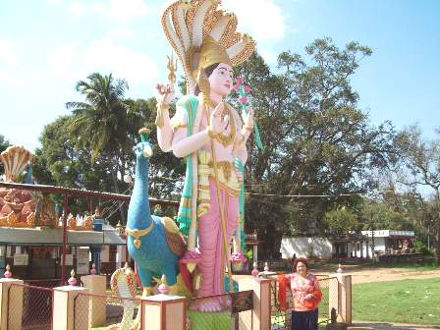
Baba.- il saluto di Swami!
Infinite distese verdi saranno sempre di pù nel pianeta…. Molto lavoro ancora, ma il lavoro non ci spaventa…
M.- ti abbiamo visto l’altra sera a Bangalore… Che ci facevi?
Baba.- farvi vedere che sono ovunque, e a chi mi tiene nel suo Cuore appaio nei modi più impensati, con infinite vesti…
Dov’è Swami? Lì, qua, qui.. In infiniti luoghi…
Siete pronti per il rientro? Per diffondere le note di questo splendido viaggio?
Siete felici?
Che cosa vi manca? Non vi manca nulla!
Non vi manca nulla…. Io vi osservo sempre...
M.- ti piace quello che facciamo?
Baba.- tutto ciò che è fatto con amore, risplende di quell’amore..
M.- hai visto, abbiamo lasciato il cd a Radio Sai…
Baba.- forse dovevate farlo prima… Comunque, Radio sai è un’ottima scelta…
Piaciuta Sathya Gita? Fantastica! Il suo Darshan, insieme al mio?
Felici?
Ttt.- felici!
Baba.- Happy? Sathya Gita mi rappresenta ottimamente… Quando gioco, quando rido, quando corro… Anche se mi vedete immobile su una sedia, non sottovalutate il mio movimento… Io so correre… A volte correre e saper correre è importante… è giocoso e smuove l’energia…
È il momento del drink… (chiede una noce di cocco)… drink light, drink di Luce… A Swami piace molto il drink di Luce… Il drink di Luce, e qualsiasi drink può diventarlo - basta non ubriacarsi però - è un drink d’unione… Buon viaggio… con Swami nel Cuore!
óóóóóó
NeelSole è una Scuola e una comunità della Nuova Energia, che, sotto la guida dell'Arc. Michele e di Sri Francesco, oltre che di tutta la Luce, per il tramite di NeelJyò (NeelSole), è intesa a segnare la strada - un Amore completamente Nuovo - nel percorso dimensionale con Madre Terra.
NeelSole è anche la Squadra di Luce che viene fuori dalla Scuola, ma già presente in varie espressioni, nel passato del Pianeta, e, tra le altre, nell’avventura con (Sri) Francesco d’Assisi, con l’interpretazione dei suoi Compagni di Vita, Cuore e Anima. Proprio per quest'ultimo aspetto, sulla scia del ricordo dell'Amore comune con Francesco d’AssisiInfatti, questa precipua espressione ha inteso riproporsi come Centro di Pace, nel completo rinnovamento dell'energia del Tau, di concerto con gli altri simboli spirituali.
La Scuola non ha alcuna finalità di lucro, avendo come unico scopo l’Amore. Qualsiasi attività si svolge quindi in un Infinito Abbraccio di Luce, con l'esigenza ulteriore di evitare ogni tipo di contaminazione. Essa si configura come Strumento di Servizio attivo al Pianeta e all’Universo, centrando la sua azione, nell’espansione, sugli effetti dei Mandala d’Amore, creati con tutta la Luce, e sui contatti elargiti attraverso danze, incontri, eventi, e movimenti nel mondo. Il tutto solo su espressa e precisa indicazione della Luce.
Tutto in NeelSole è offerto gratuitamente ad ogni operatore di Luce, e può essere fatto circolare liberamente allo stesso modo come lo si è ricevuto, comprendendo questa nota per semplice condivisione, avendo a cuore il massimo bene di tutti i partecipanti allo scambio, da chi si è offerto per il servizio a chi si è scelto per riceverlo, e senza recare disturbo a nessuno, men che meno a chi non manifesta affinità o attrazioni di questo genere. Ogni utilizzo diverso deve esser approvato per iscritto da NeelSole, e richiesto tramite questa mailing. Shanti & Jyothi ***** NeelVolo sono i Contatti della Luce tramite Neel, oltre al resoconto essenziale della vita del Gruppo. Pax et Bonum***
Sito del gruppo: www. NeelSole.Org

